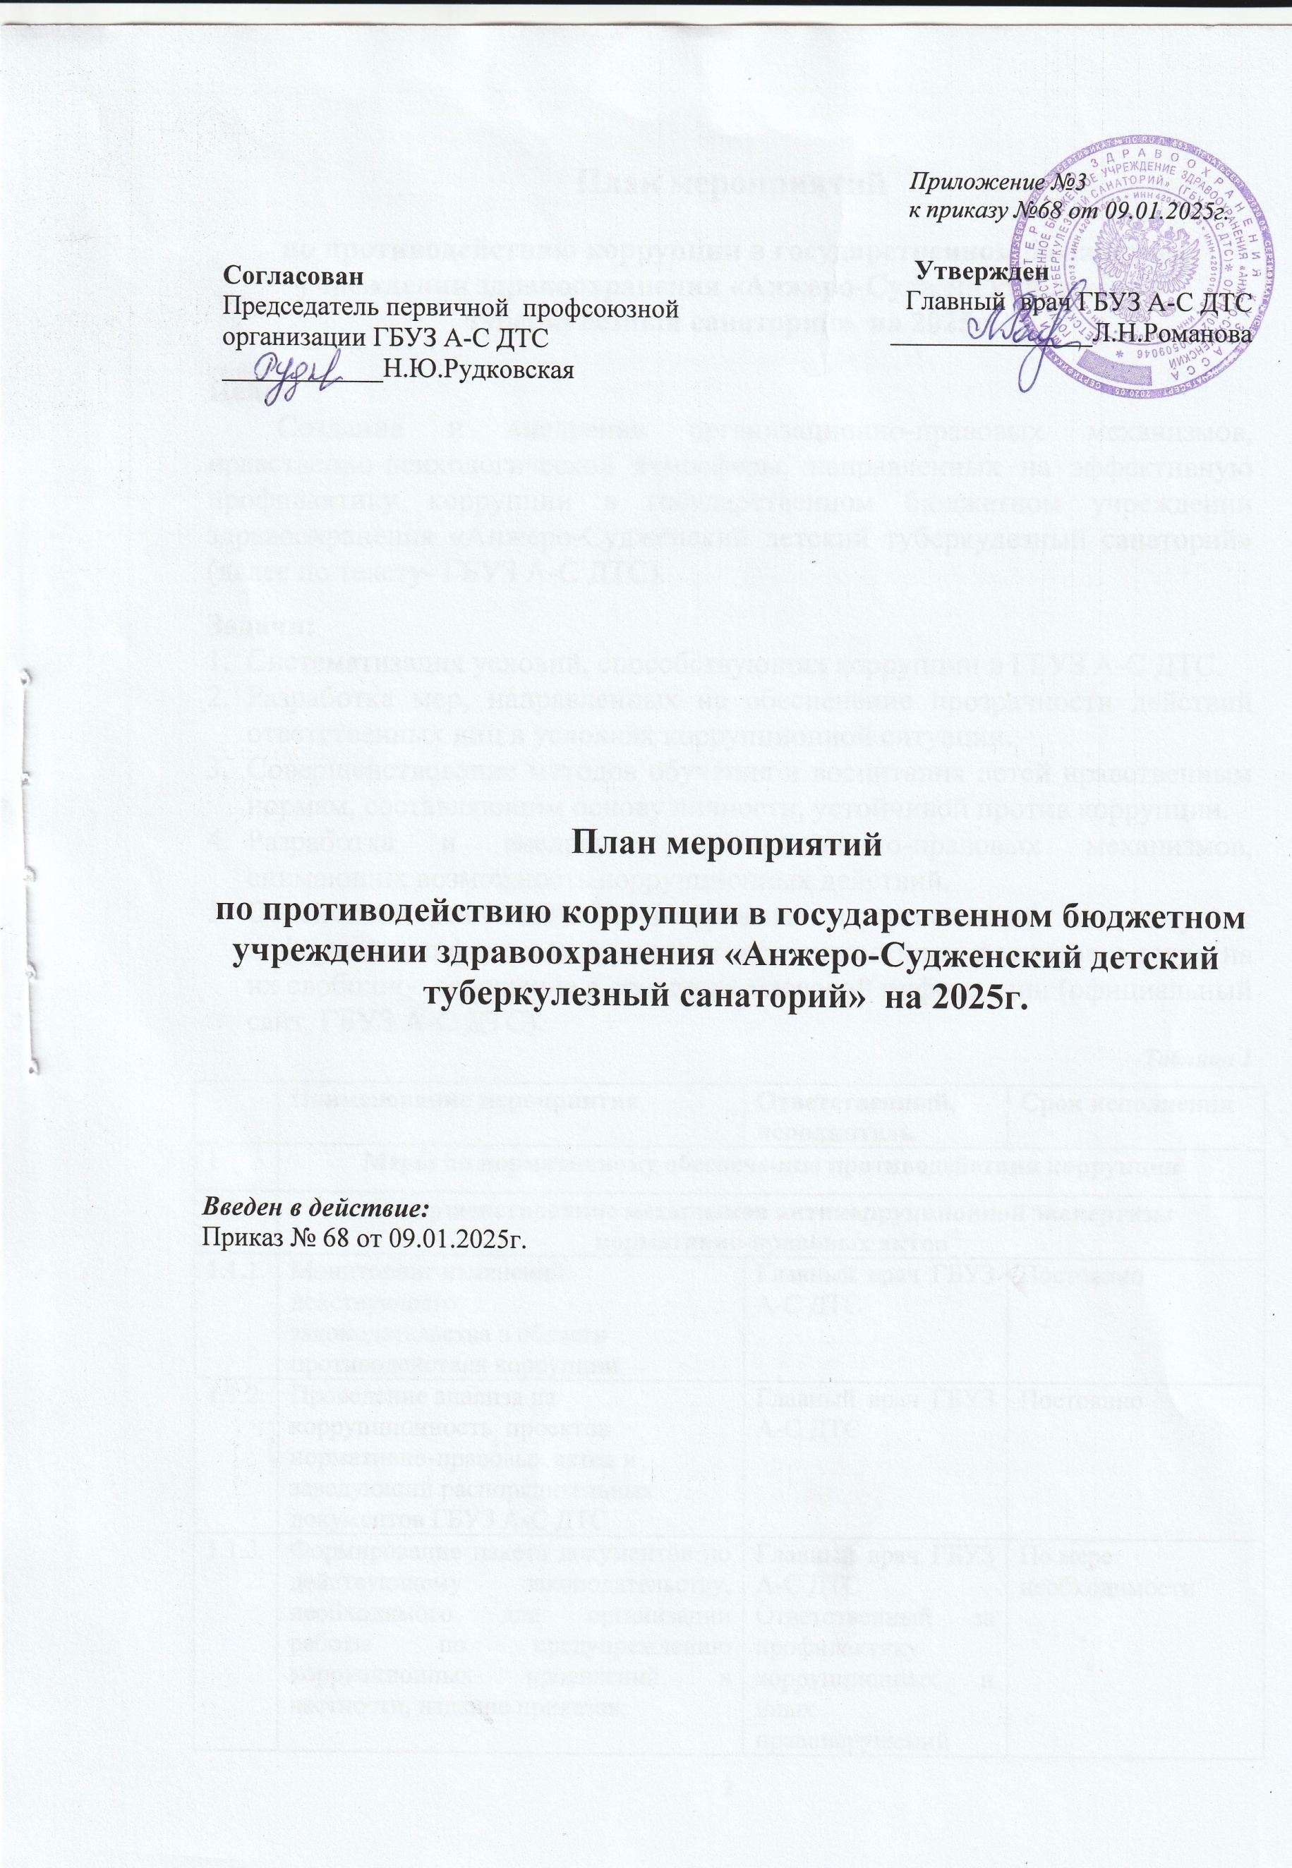

**План мероприятий**

**по противодействию коррупции в государственном бюджетном учреждении здравоохранения «Анжеро-Судженский детский туберкулезный санаторий» на 2025г.**

**Цель:**

Создание и внедрение организационно-правовых механизмов, нравственно-психологической атмосферы, направленных на эффективную профилактику коррупции в государственном бюджетном учреждении здравоохранения «Анжеро-Судженский детский туберкулезный санаторий» (далее по тексту- ГБУЗ А-С ДТС).

**Задачи:**

1. Систематизация условий, способствующих коррупции в ГБУЗ А-С ДТС.
2. Разработка мер, направленных на обеспечение прозрачности действий ответственных лиц в условиях коррупционной ситуации.
3. Совершенствование методов обучения и воспитания детей нравственным нормам, составляющим основу личности, устойчивой против коррупции.
4. Разработка и внедрение организационно-правовых механизмов, снимающих возможность коррупционных действий.
5. Содействие реализации прав граждан и организаций на доступ к информации о фактах коррупции и коррупциогенных факторов, а также на их свободное освещение в средствах массовой информации (официальный сайт ГБУЗ А-С ДТС).

***Таблица 1***

|  |  |  |  |
| --- | --- | --- | --- |
|  | **Наименование мероприятия** | **Ответственный, исполнитель** | **Срок исполнения** |
| 1 | **Меры по нормативному обеспечению противодействия коррупции** | | |
| 1.1. | **Совершенствование механизмов антикоррупционной экспертизы нормативно-правовых актов** | | |
| 1.1.1. | Мониторинг изменений действующего  законодательства в области противодействия коррупции | Главный врач ГБУЗ А-С ДТС | Постоянно |
| 1.1.2. | Проведение анализа на коррупционность проектов нормативно-правовых актов и заведующий распорядительных документов ГБУЗ А-С ДТС | Главный врач ГБУЗ А-С ДТС | Постоянно |
| 1.1.3 | Формирование пакета документов по действующему законодательству, необходимого для организации работы по предупреждению коррупционных проявлений, в частности, издание приказов:   * о назначении ответственного должностного лица за профилактику коррупционных и иных правонарушений; * о создании рабочей группы для разработки Положения о кодексе этики и служебного поведения работников учреждения; * о создании комиссии по урегулированию случаев конфликта интересов в учреждении. | Главный врач ГБУЗ А-С ДТС  Ответственный за профилактику коррупционных и иных правонарушений | По мере необходимости |
| 1.2. | **Разработка системы мер, направленных на совершенствование осуществления руководства в ГБУЗ А-С ДТС** | | |
| 1.2.1 | Проведение оценки должности обязанностей работников, исполнение которых в наибольшей мере подвержено риску коррупционных проявлений | Главный врач ГБУЗ А-С ДТС | Декабрь, 2025 |
| 1.2.2. | Предоставление руководителем сведений о доходах, об имуществе и обязательств имущественного характера | Главный врач ГБУЗ А-С ДТС | Апрель, 2025 |
| 1.2.3. | Привлечение к дисциплинарной ответственности выявления работников, не принимающих должных мер по обеспечению исполнения антикоррупционного законодательства | Главный врач ГБУЗ А-С ДТС | По выявлению факта |
| **2** | **Меры по совершенствованию управления в целях предупреждения коррупции** | | |
| **2.1.** | **Совершенствование организации деятельности ГБУЗ А-С ДТС по размещению государственных заказов** | | |
| 2.1.1. | Обеспечение систематического контроля за выполнением условий договоров. | Главный врач ГБУЗ А-С ДТ | Постоянно |
| 2.1.2. | Контроль за целевым использованием бюджетных средств в соответствии с договорами. | Главный врач ГБУЗ А-С ДТ | Постоянно |
| 2.2. | **Регламентация использования имущества и ресурсов ГБУЗ А-С ДТС** | | |
| 2.2.1. | Организация систематического контроля за выполнением актов выполненных работ по проведению ремонта в ГБУЗ А-С ДТС | Главный врач ГБУЗ А-С ДТ  Заведующий хозяйственного отдела | Постоянно |
| 2.2.2. | Организация контроля, в том числе и общественного, за использованием и расходованием денежных средств в ГБУЗ А-С ДТС, имущества, хозяйственно-финансовой деятельности, в том числе:  -распределения выплат стимулирующего характера работникам ГБУЗ А-С ДТС | Главный врач ГБУЗ А-С ДТ | Постоянно |
| **2.3.** | **Обеспечение прав граждан на доступность к информации о системе образования ГБУЗ А-С ДТС** | | |
| 2.3.1 | Использование телефона «горячей линии» в целях выявления фактов вымогательства, взяточничества и других проявлений, коррупции, а также для более активного привлечения общественности к борьбе с данными правонарушениями. Организация личного приема граждан администрацией ГБУЗ А-С ДТС | Главный врач ГБУЗ А-С ДТ | Постоянно |
| 2.3.2. | Информирование родителей (законных представителей) о правилах приема в ГБУЗ А-С ДТС | Главный врач ГБУЗ А-С ДТ | постоянно |
| 2.3.3. | Проведение опроса родителей (законных представителей) воспитанников с целью определения степени их удовлетворенности работой ГБУЗ А-С ДТС, качеством предоставляемых медицинских и образовательных услуг | Главный врач ГБУЗ А-С ДТ | по окончанию санаторного лечения |
| 2.3.4. | Организация систематического контроля за выполнением законодательства о противодействии коррупции в ГБУЗ А-С ДТС, организации работы по вопросам охраны труда | Главный врач ГБУЗ А-С ДТ | постоянно |
| 2.3.5. | Ведение постоянно действующего раздела «Коррупционная политика ГБУЗ А-С ДТС» на официальном сайте | Главный врач ГБУЗ А-С ДТ  Ответственный за официальный сайт | постоянно |
| 2.4. | **Совершенствование деятельности сотрудников ГБУЗ А-С ДТС** | | |
| 2.4.1. | Обеспечение наличия в ГБУЗ А-С ДТС Журнала учета сообщений о совершении коррупционных правонарушений работниками ГБУЗ А-С ДТС | Главный врач ГБУЗ А-С ДТ | постоянно |
| 2.4.2. | Осуществление экспертизы жалоб и обращений граждан, поступающих через системы общего пользования (почтовый, электронный адреса, телефон) на действия (бездействия) руководителя и сотрудников ГБУЗ  А-С ДТС с точки зрения наличия сведений о фактах коррупции и организации их проверки | Главный врач ГБУЗ А-С ДТ | постоянно |

